Examen

FTP

Realizado por:

Jaime García Pedrote
1)
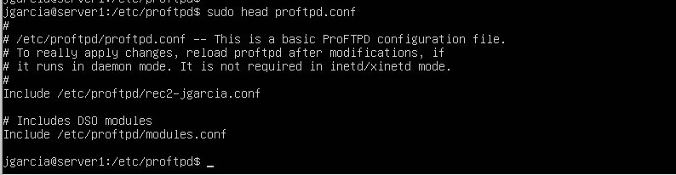
Añadí un “Include” con la ruta del fichero de configuración del virtual host
2)
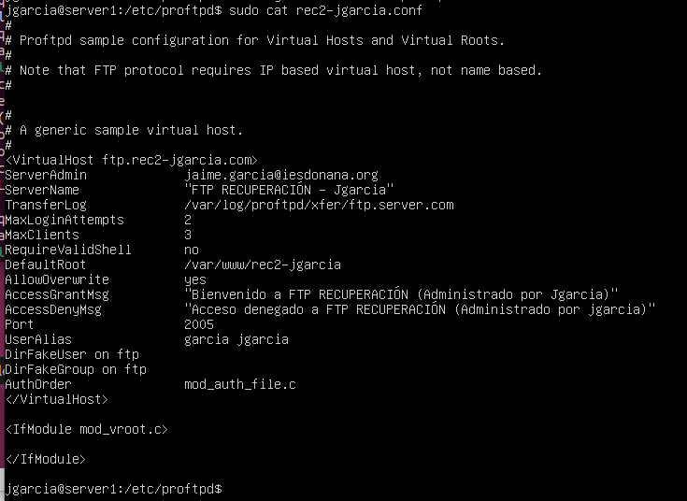

3)

4)
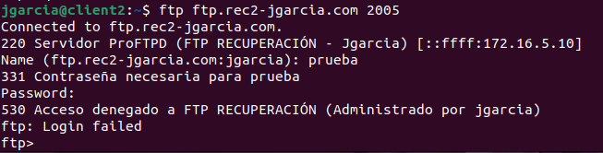
5)
a.
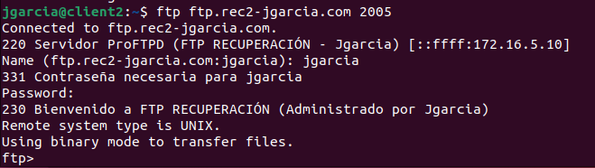
b.
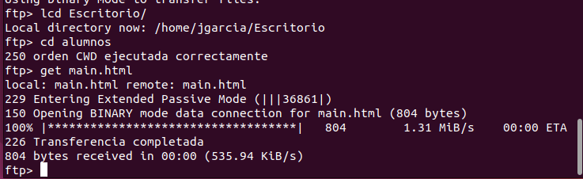
c.

d.
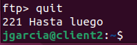
6)
a.
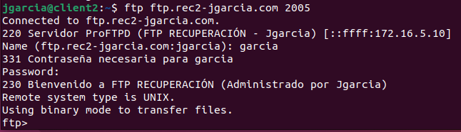
b.
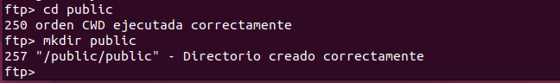
c.
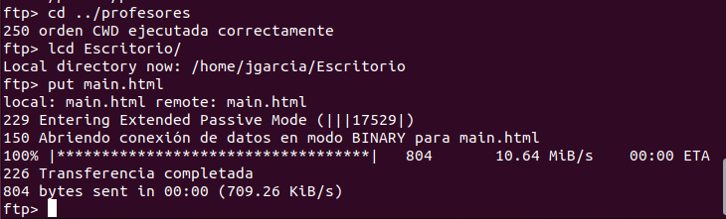
d.
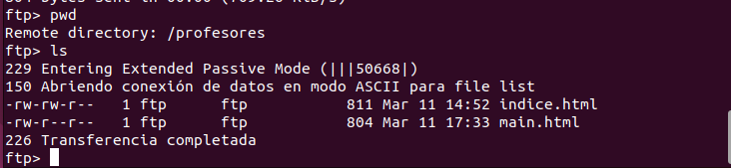

e.

